Извещение о наличии оснований для признания жилых домов пустующими
Горский сельский исполнительный комитет (далее – сельисполком) в соответствии Указом Президента Республики Беларусь № 116 «Об отчуждении жилых домов в сельской местности и совершенствования работы с пустующими домами» от 24 марта 2021 г. (далее – Указ) информирует, что комиссией по обследованию состояния жилых домов проведено обследование жилых домов, расположенных на территории Горского сельсовета, Лепельского района.
В ходе обследования выявлены жилые дома, находящиеся в аварийном состоянии, грозящие обвалом, разрушенные дома, а также дома имеющие признаки, указывающие на неиспользование этих жилых домов для проживания лицами, имеющими право владения и пользования ими, в течение трёх последних лет.
На основании изложенного извещаем, что в соответствии с нормами Указа и с учетом наличия перечисленных необходимых оснований сельисполкомом начата работа по признанию жилых домов пустующими, по следующим адресам:

Место нахождение жилого дома | Лица, которым  дом принадлежит на праве собственности, наследники | Срок не- прожива-ния в жилом доме | Размеры /площадь жилого дома | Год пост-ройки | Мате-риал стен | Этаж-ность жилого дома | Под-зем-ная часть | Составные части и принадле-жности жилого дома, хозяйст-венных и иных построй-ках | Нахожде-ние дома в аварийном состоянии или угрозе обвала | Зем.  участок | Фотографии
Лепельский р-н, Горский с/с  д.Залесье, д. 10 | Дождиков Иван Андреевич | более  10 лет | 6,1м х 7,2м  44,30 кв.м | 1952 | бревно | одноэтажный | отсутствует | сарай | находится в аварийном состоянии | право не зарегистрировано  (ориентировочно 0.15га) | 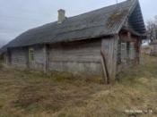
Лепельский р-н, Горский с/с, д. Михалово, д. 1 | Баранова  Надежда Григорьевна  наследник  Гурко Светлана Ивановна | более  10 лет | 6,0м х10,6м  63,70 кв.м | 1991 | бревно | одноэтажный | отсутствует | сарай | не находится в аварийном состоянии | право не зарегистрировано  (ориентировочно 0.15га) | 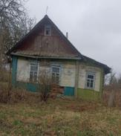
Лепельский р-н, Горский с/с,  д.Зорница, ул.Центральная, д. 30 | Азаренок  Галина Афанасьевна  наследник Азаренок  Геннадий Афанасьевич | более  3лет | 6,0м х8,0м  48,00 кв.м | 1955 | бревно | одноэтажный | отсутствует | отсутст-вуют | находится в аварийном состоянии грозит обвалом | право не зарегистрировано  (ориентировочно 0.15га) | 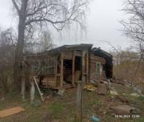
Лепельский р-н, Горский с/с,  д.Боровенские Хутора, ул.Солнечная,  д. 2 | Азарёнок  Василий Афанасьевич | более  15 лет | 7,0м х8,0м  56,00 кв.м | 1952 | бревно | одноэтажный | отсутствует | сарай | находится в аварийном состоянии | право не зарегистрировано  (ориентировочно 0.15га) | 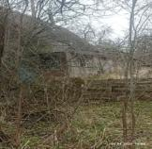
Лепельский р-н, Горский с/с,  Боровенские Хутора, ул.Солнечная,  д. 7 | Трон Петр Иванович  Трон Виктор Петрович | более  20 лет | 8,1м х7,2м  63,70 кв.м | 1932 | бревно | одноэтажный | отсутствует | отсут-ствуют | находится в аварийном состоянии | право не зарегистрировано  (ориентировочно 0.20га) | 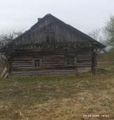
Лепельский р-н, Горский с/с,  д.Слобода,  д. 1 | Субботин Павел Сергеевич, Субботина Екатерина Сергеевна | более  10 лет | 12,0м х6,3м  75,60 кв.м | 1967 | бревно | одноэтажный | отсутствует | сарай, баня | не находится в аварийном состоянии | право не зарегистрировано  (ориентировочно 0.20га) | 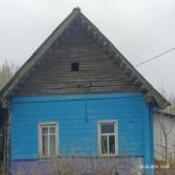
Лепельский р-н, Горский с/с,  д.Слобода,  д. 1А | Яблонских Василий  Егорович | более  10 лет | 11,0м х7,4м  81,40 кв.м | 1965 | бревно | одноэтажный | отсутствует | сарай | находится в аварийном состоянии | право не зарегистрировано  (ориентировочно 0.15га) | 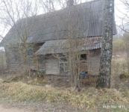
Лепельский р-н, Горский с/с,  д.Слобода,  д. 3 | Гридина Ефросинья Григорьевна  Гридина Галина | более  10 лет | 6,0м х7,8м  46,80 кв.м | 1935 | бревно | одноэтажный | отсутствует | отсутст-вуют | не находится в аварийном состоянии | право не зарегистрировано  (ориентировочно 0.15га) | 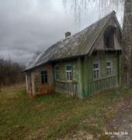
Лепельский р-н, Горский с/с,  д.Слобода,  д. 8А | Унукович  Дмитрий Афанасьевич | более  10 лет | 6,0м х7,0м  42,00 кв.м | 1973 | бревно | одноэтажный | отсутствует | отсутст-вуют | не находится в аварийном состоянии | право не зарегистрировано  (ориентировочно 0.15га) | 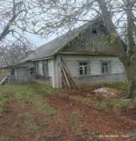
Лепельский р-н, Горский с/с,  д.Слобода,  д. 9 | Петухов  Василий Владимирович | более  20 лет | 6,0м х8,0м  48,00 кв.м | 1935 | бревно | одноэтажный | отсутствует | сарай | находится в аварийном состоянии | право не зарегистрировано  (ориентировочно 0.15га) | 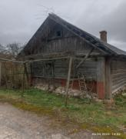
Лепельский р-н, Горский с/с,  аг.Горки, ул.Лазовики,  д. 4 | Яско Ольга Филипповна  Яско Сергей Михайлович | более  20 лет | 6,0м х8,0м  48,00 кв.м | 1951 | бревно | одноэтажный | отсутствует | отсутст-вуют | находится в аварийном состоянии | право не зарегистрировано  (ориентировочно 0.15га) | 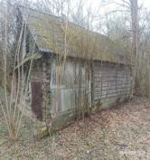
Лепельский р-н, Горский с/с,  д.Будище,  д. 30 | Феденко Олег Павлович  Северин  Валентина Анатольевна | более  10 лет | 6,0м х8,5м  51,00 кв.м | 1972 | бревно | одноэтажный | отсутствует | сарай | находится в аварийном состоянии | право не зарегистрировано  (ориентировочно 0.15га) | 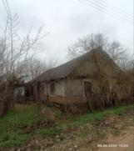
Лепельский р-н, Горский с/с,  д.Будище,  д. 32 | Тарасов  Николай Константинович | более  15 лет | 6,0м х9,0м  54,00 кв.м | 1952 | бревно | одноэтажный | отсутствует | сарай | находится в аварийном состоянии | право не зарегистрировано  (ориентировочно 0.20га) | 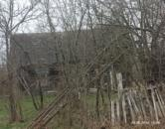
Лепельский р-н, Горский с/с,  д.Городчевичи,  д. 14 | Савельев Георгий Михайлович  Евстигнеева Светлана Николаевна | более  10 лет | 8,0м х7,0м  56,00 кв.м | 1967 | бревно | одноэтажный | отсутствует | сарай | не находится в аварийном состоянии | право не зарегистрировано  (ориентировочно 0.20га) | 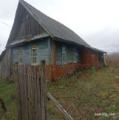
Лепельский р-н, Горский с/с,  д.Городчевичи,  д. 11 | Камеко Петр Прохорович  Камеко  Александр Петрович | более  5 лет | 6,0м х11,0м  66,00 кв.м | 1946 | бревно | одноэтажный | отсутствует | сарай | находится в аварийном состоянии | право не зарегистрировано  (ориентировочно 0.15га) | 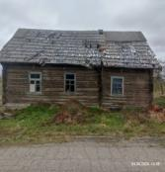
Лепельский р-н, Горский с/с,  д.Поляны,  д. 3 | Дятко Глафира Тимофеевна | более  5 лет | 6,0м х7,4м  44,00 кв.м | 1947 | бревно | одноэтажный | отсутствует | отсутст-вует | находится в аварийном состоянии | право не зарегистрировано  (ориентировочно 0.15га) | 